UBND HUYỆN TAM NÔNG | CỘNG HÒA XÃ HỘI CHỦ NGHĨA VIỆT NAM
TRƯỜNG TIỂU HỌC TÂN CÔNG SÍNH | Độc lập – Tự do – Hạnh phúc
PHIẾU CUNG CẤP THÔNG TIN, DỮ LIỆU
CHO CỔNG THÔNG TIN ĐIỆN TỬ
(Về công tác truyền thông)
––––––––––––––––
1. Tên đơn vị gửi: Trường TH Tân Công Sính
2. Thời gian gửi: 17/01/2023
3. Tin thuộc loại: Tin hoạt động Đội.
4. Thông tin:

a. Tên tiêu đề tin cần đăng: Liên đội Trường Tiểu học Tân Công Sính tổ chức Chương trình thắp sáng ước mơ thiếu nhi Xuân Quý Mão 2023.
b. Nội dung:
Chiều ngày 16/01/2023, tại sân trường thuộc điểm chính, Liên đội Trường Tiểu học Tân Công Sính đã long trọng tổ chức Chương trình Thắp sáng ước mơ Xuân Quý Mão 2023. Đây là chương trình nằm trong chuỗi các hoạt động Vui Xuân của Liên đội.
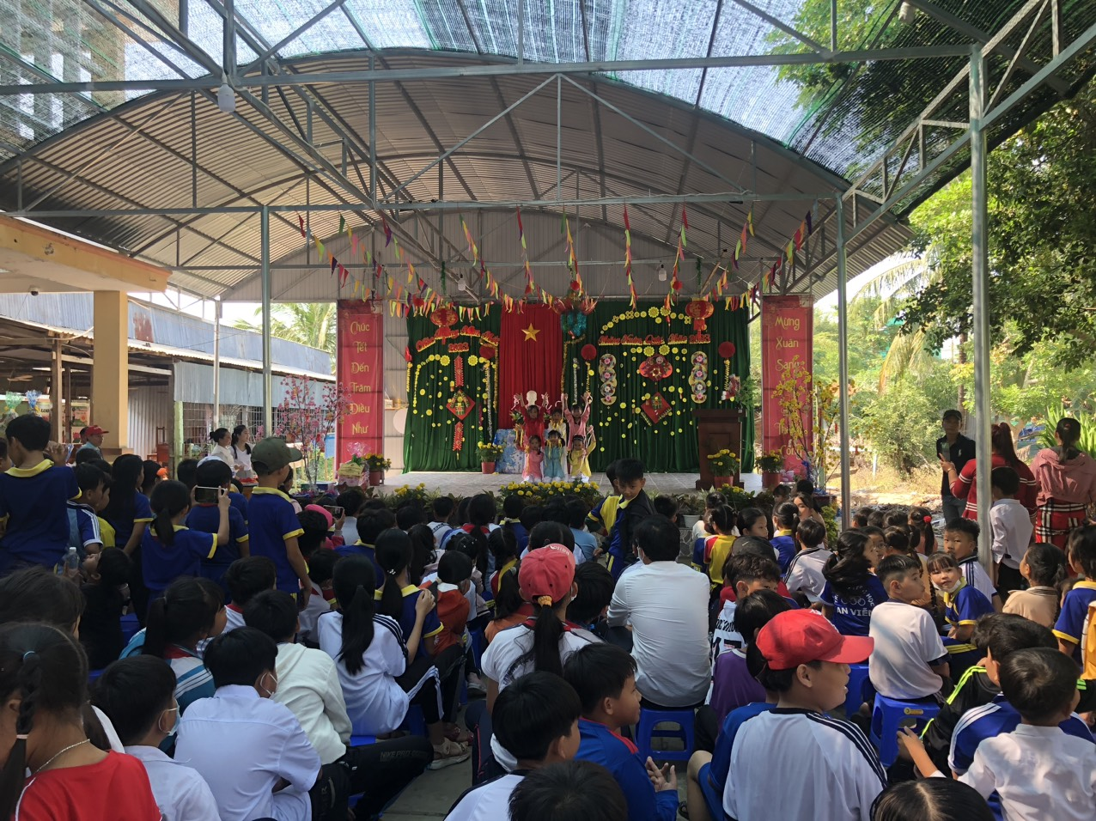
Đội văn nghệ trường biểu diễn văn nghệ mở đầu cho chương trình
Tham dự chương trình có anh Nguyễn Thanh Hiếu, Phó Bí thư Huyện Đoàn Tam Nông; anh Đặng Quang Trung, Phó Chủ tịch Hội đồng Đội huyện Tam Nông; anh Nguyễn Chí Khởi, Chủ tich UBND xã Tân Công Sính cùng hơn 350 CBGV, NV, học sinh, phụ huynh Trường Tiểu học Tân Công Sính.
Nội dung chính của Chương trình:
- Trao quà phong trào Kế hoạch nhỏ huyện Tam Nông năm học 2021 – 2022: 01 suất với giá trị 500.000đ.
- Trao 02 phần quà đỡ đầu học sinh của Xã đoàn Tân Công Sính, mỗi phần quà trị giá 350.000đ
- Trao 35 phần quà Thắp sáng ước mơ thiếu nhi, mỗi phần quà trị giá 200.000đ.
- Tổ chức các trò chơi dân gian: Kéo co, ném còn, đạp bong bóng, tán lon.
- Tổ chức hoạt động giáo dục kỹ năng thực hành xã hội: Dựng cây nêu ngày tết.
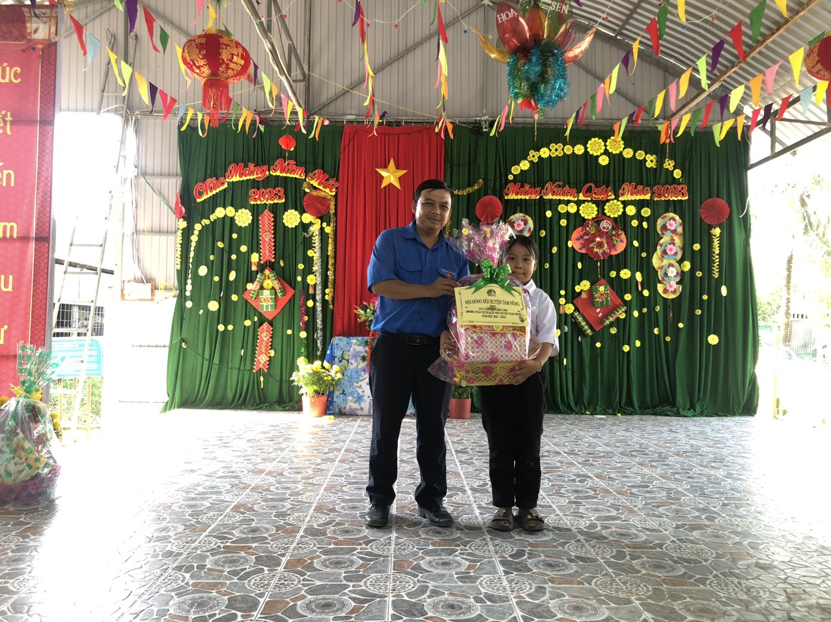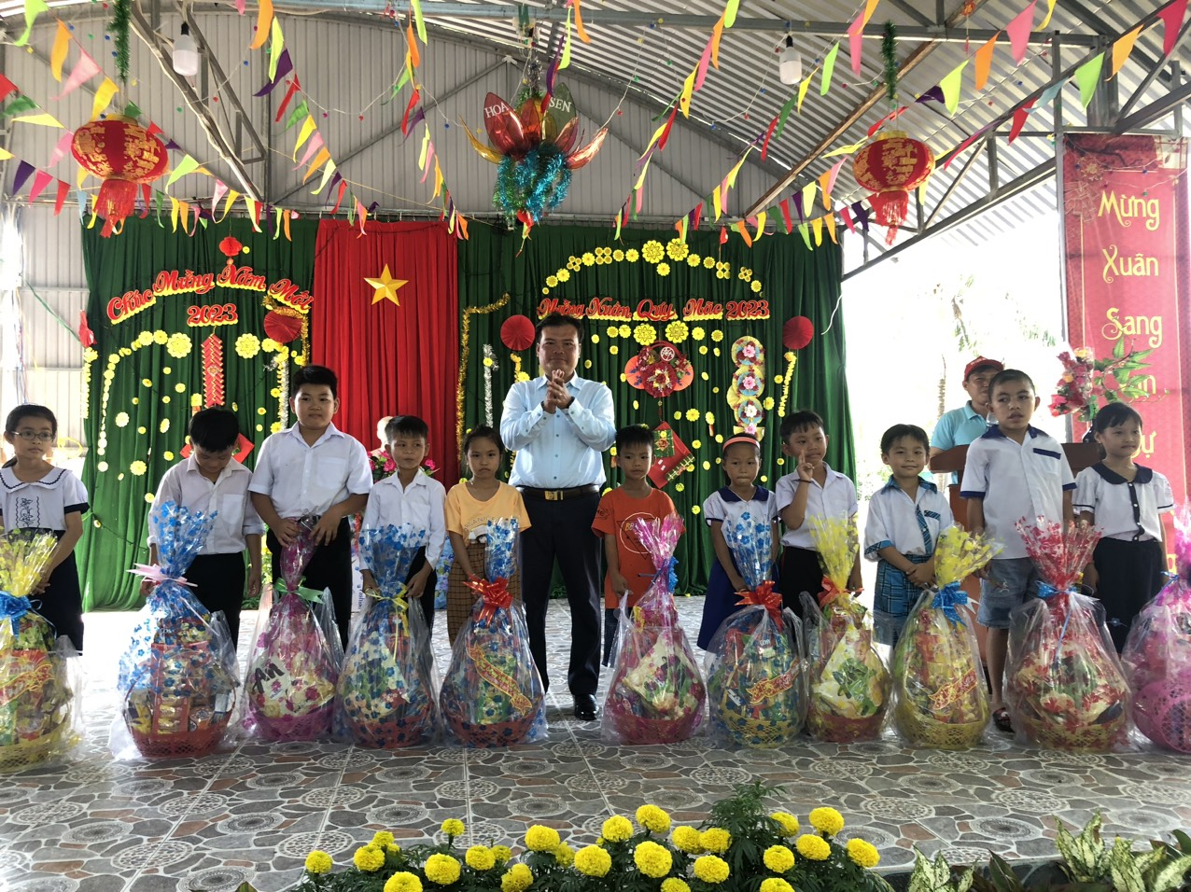
Anh Nguyễn Văn Hiếu, Phó BT Huyện đoàn và anh Nguyễn Chí Khởi, Chủ tich UBND xã Tân Công Sính trao quà Xuân cho các em học sinh

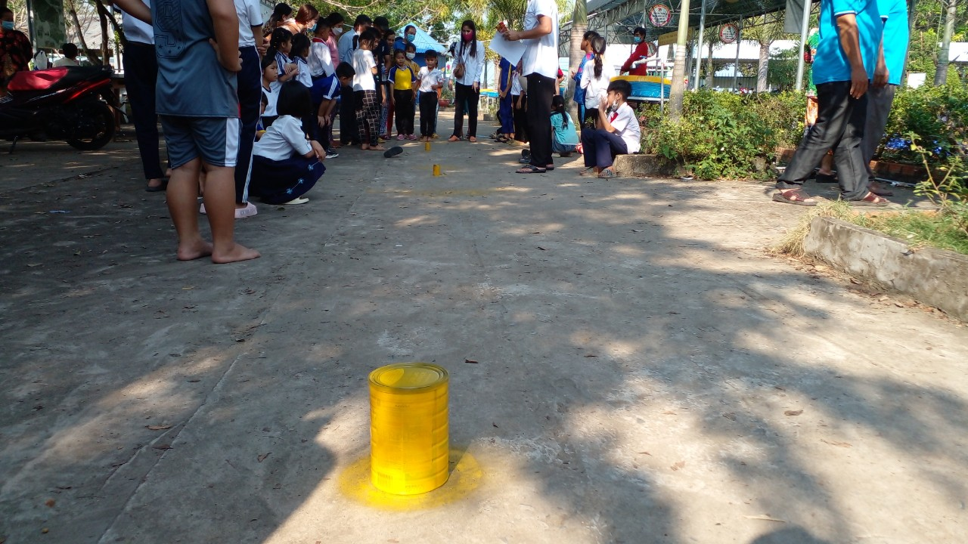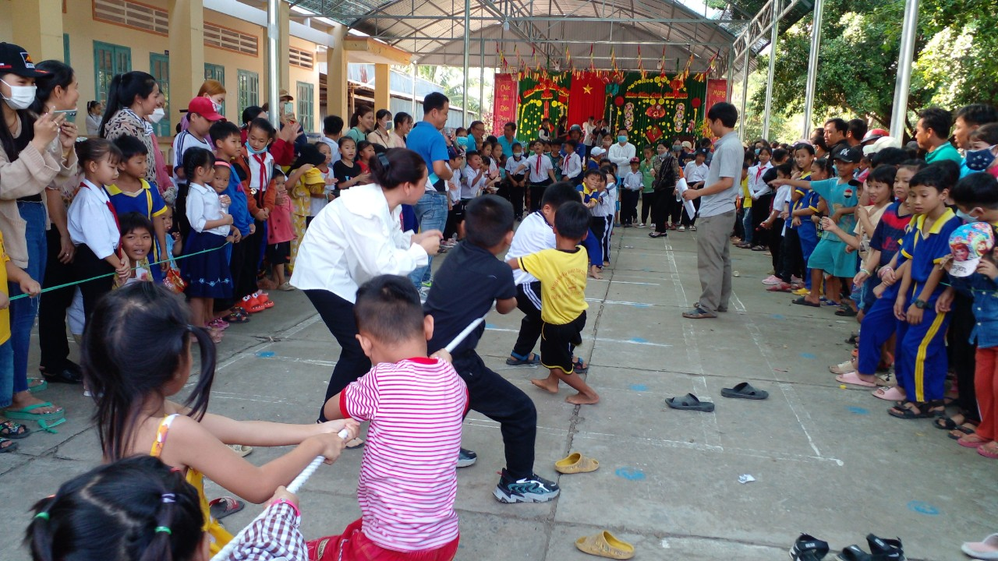
Học sinh tham gia trò chơi vui xuân 2023
- Tổ chức rút thăm chọn ra 03 học sinh may mắn nhận 03 phần quà Xuân, mỗi phần quà là 01 chiếc đèn bàn trị giá 160.000đ.
Tổng kinh phí tổ chức là hơn 17.000.000đ. Trong đó:
- Trích từ quỹ Liên đội:2.625.000đ
- Hỗ trợ từ mạnh thường quân:6.620.000đ
- Hỗ trợ từ nhà trường: Hơn 7.755.000đ
Cũng nằm trong chuỗi các hoạt động vui Xuân 2023. Sáng ngày 17/01/2023. Liên đội đã tham mưu tổ chức buổi hoạt động chuyên đề tuyên truyền “An toàn an ninh trật tự và An toàn vệ sinh thực phẩm” xuân Quý mão 2023 cho hơn 620 CBGV, NV và học sinh trường. Buổi tuyên truyền được triển khai trực tiếp tại điểm chính và trực tuyến tại các điểm phụ qua phần mềm Zoom. Buổi tuyên truyền do Trưởng Công An xã Tân Công Sính và Trưởng Trạm Y tế xã Tân Công Sính triển khai.
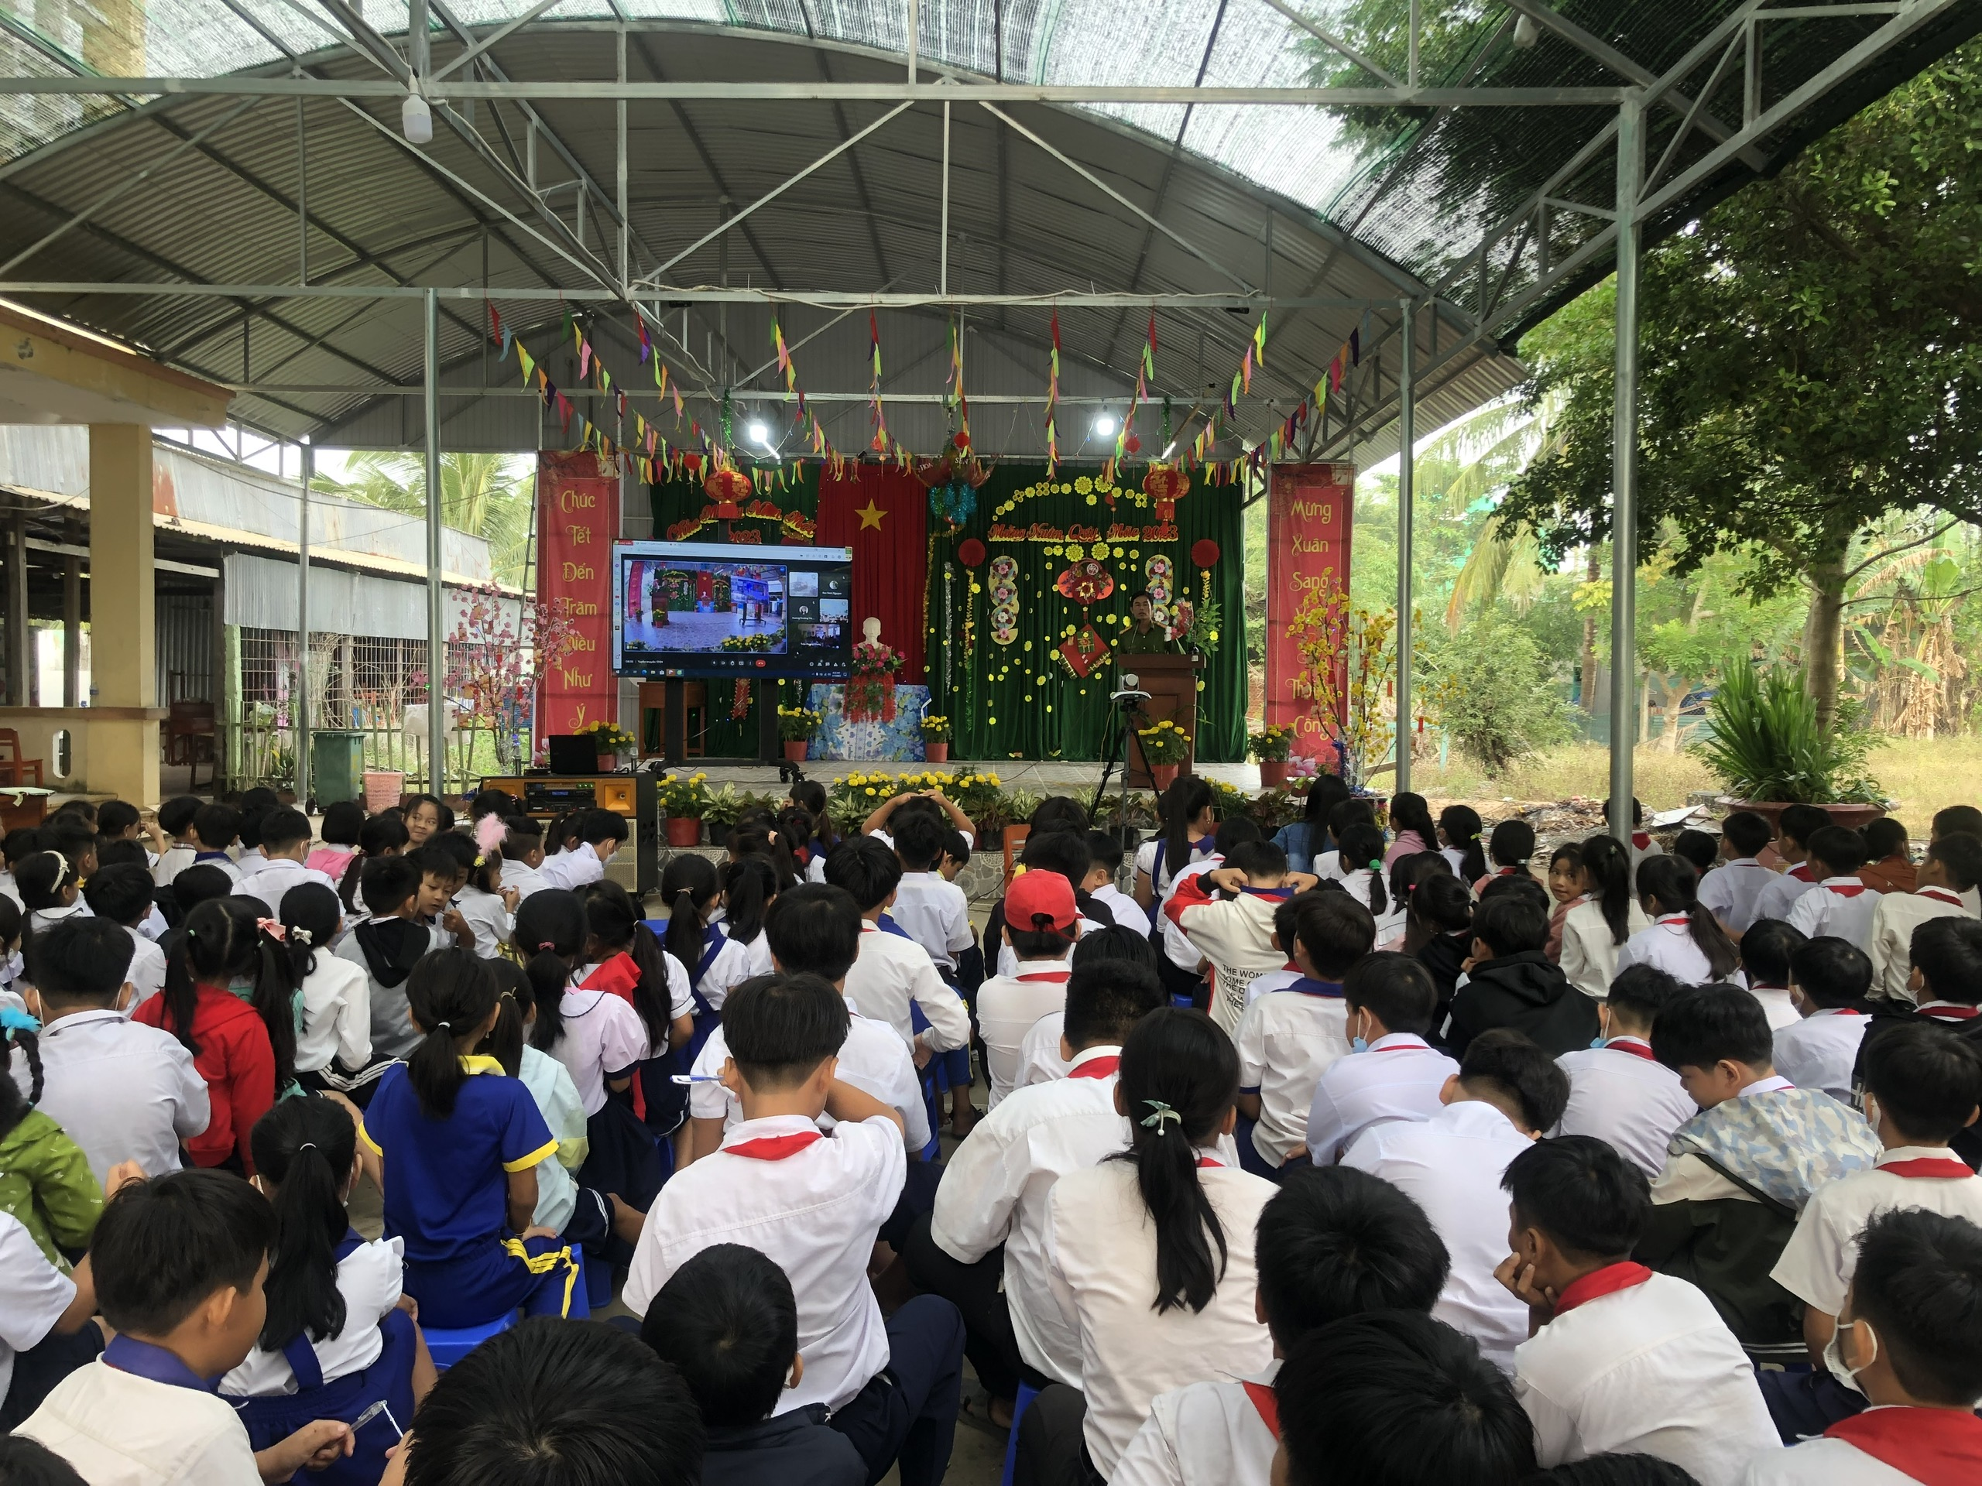
Học sinh điểm chính tham gia trực tiếp buổi tuyên truyền An toàn an ninh trật tự và An toàn VSTP xuân Quý Mão 2023

Nguyễn Hoàng Em – GV TPT.

